Drogi Ośmioklasisto!
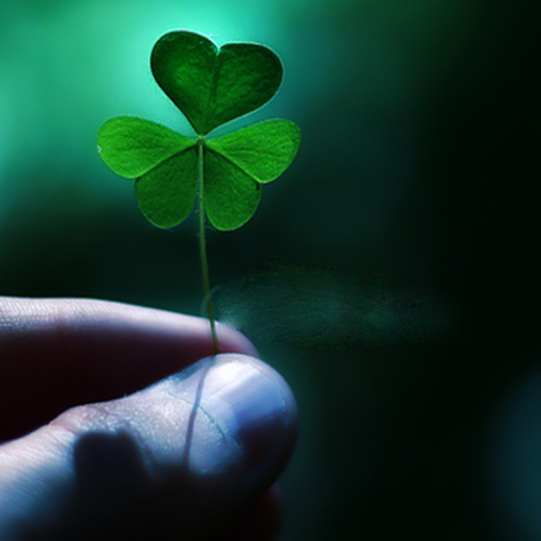
Cokolwiek się stanie, pamiętaj: wszystko przed Tobą! Niezależnie od wyników, zawsze bądź sobą. To nie oceny stanowią o Twojej wartości, lecz to, co jest w Tobie i co pielęgnujesz.
Jesteś wyjątkowy/wyjątkowa!
Masz swoje miejsce na świecie. Podążaj za pasją, za tym, w co wierzysz, i co kochasz. Rób to, co potrafisz, najlepiej jak potrafisz.
Nie zamartwiaj się!
Wszystko, co jest dla Ciebie, przyjdzie w odpowiednim czasie.
Bądź dobrej myśli.
Słuchaj tych, którzy wiedzą i potrafią.
Obserwuj. Ucz się.
Zbieraj doświadczenia.
Czeka Cię dużo dobrego!
Życzę Ci dużo wspaniałych doświadczeń, dobrych i uczciwych ludzi na drodze, pomyślności losu.
Pamiętaj, że nie jesteś sam/sama i masz prawo prosić o pomoc.
Bądź uważny na innych, tak tworzą się przyjaźnie.
Nie ważne skąd się zaczyna, ważne jak się kończy!
Powodzenia na kolejnym etapie życia!
Wasz pedagog – Grażyna Jaczewska

